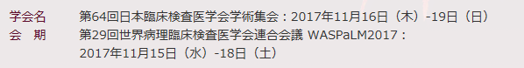

「POCT測定者の教育とトレーニング」はPOCC更新セミナーも兼ねております。
